**はばたき**

サポートルーム学級だより

２０２５年度５月号

　２０２５年４月３０日（水）

特別支援教室拠点校　町田市立町田第二小学校

新緑がまぶしい季節になりました。過ごしやすい季節ではありますが、日によってはじりじりと日差しが照りつけ、徐々に夏へと近付いていることを感じます。子どもたちの健康状態にも注意しながら、安心して過ごせる環境をつくっていきます。

さて、子どもたちは新しい出会いに緊張と希望をもってサポートルームにやってきました。それぞれが様々な学習を通して、一緒にレベルアップしていく大切な仲間です。私たちサポートルームの教員はそんな子どもたちが、新しい人間関係や環境に慣れ、自信をもって学習できるようサポートしていきます。

**～４月の指導から～**

＜低学年＞**「〇×自己紹介」**

サポートルーム初回のグループ学習は、自分についての〇×クイズを出すゲームを通し、自己紹介を行いました。「同じグループのメンバーのことをたくさん知ることができて楽しかった。」と、これから一緒に学ぶ仲間について知り、交流を深めることができました。

＜高学年＞**運動「鬼ごっこの達人」**

「あっちこっち鬼ごっこ」「四角形鬼ごっこ」「９マス鬼ごっこ」の３種類の鬼遊びを行いました。「勝負そのものを楽しむこと、ルールを守ること」をめあてに活動し、初めてやる鬼ごっこのゲームをどの子もとても楽しんでいました。あっちこっち鬼ごっこでは、追う側も追われる側もお互いに駆け引きしている姿が見られ、高学年として創意工夫しながら学習している所に成長を感じました。

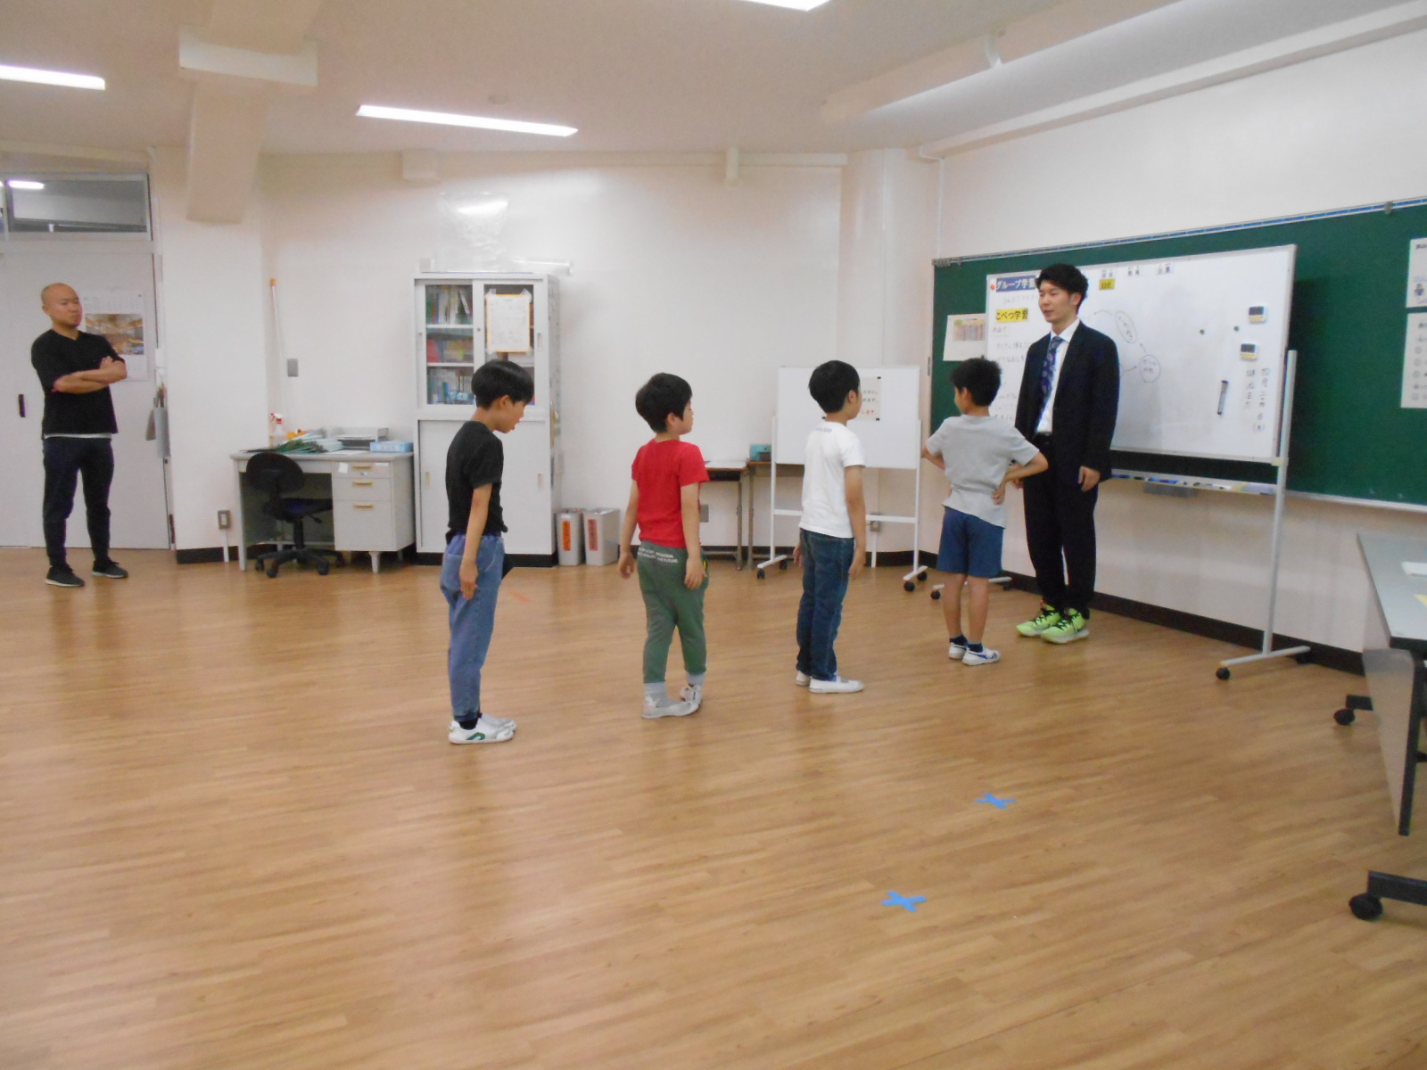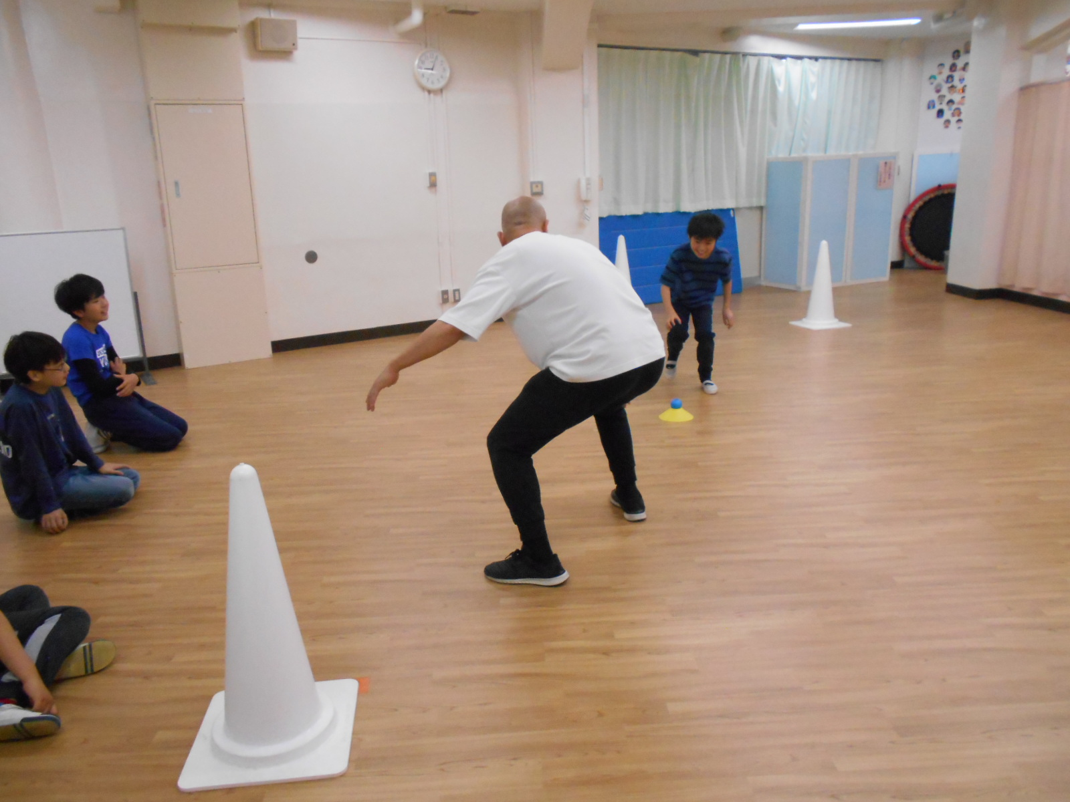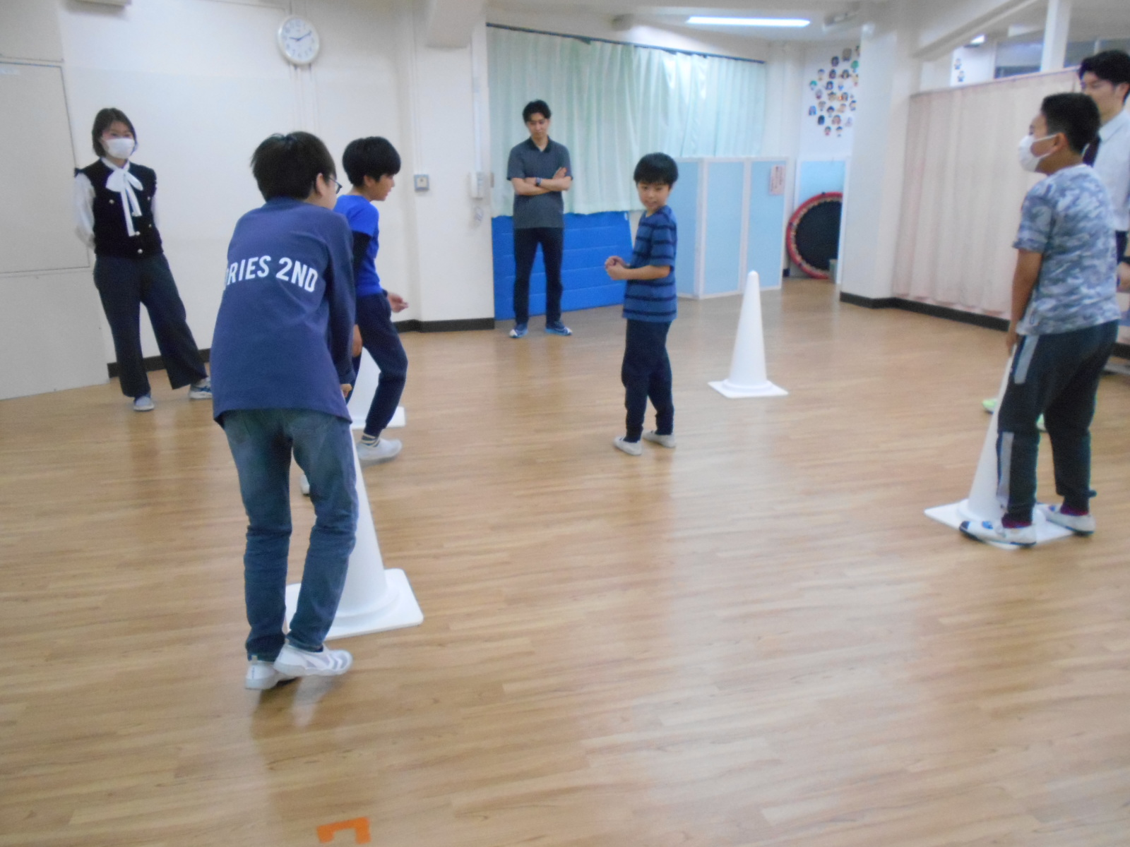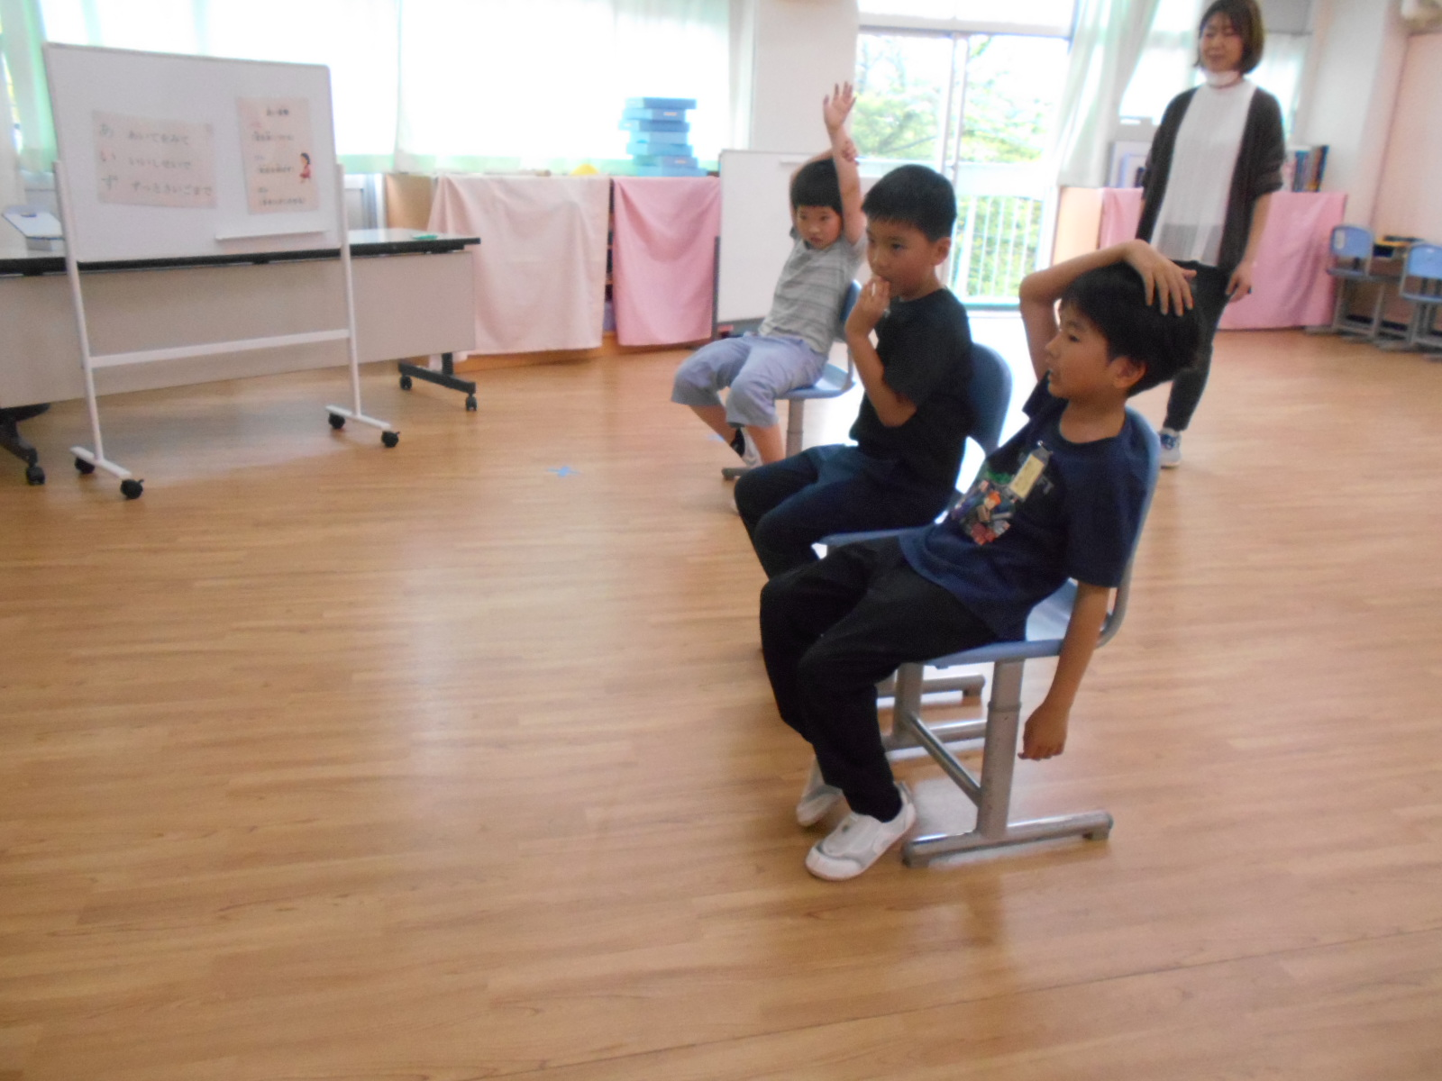

**５月の指導内容（ソーシャルスキル・トレーニング）**

|  |  |
| --- | --- |
| **テーマ** | **指導例** |
| **微細運動** | 身近な道具を使って手指の器用さを高める動きに慣れ、日常生活に必要な動作をしやすくします。 |
| **聞く** | 学校生活で大切となる先生や友達の話を注意して聞くという練習をしていきます。 |

○個人面談について

４月下旬から５月中旬にかけて個人面談を行っております。ご家庭でのお子さんの様子や、気になる点などをお聞かせいただき、指導に生かしていきます。面談の希望調査票の提出がまだの方は、担当まで直接ご相談ください。よろしくお願いいたします。